Учреждение образования
Белорусский государственный технологический университет

Факультет информационных технологий
Кафедра Информационных систем и технологий

Отчёт по лабораторной работе № 4
По дисциплине:
«Автоматизированные процессы в полиграфии»

Выполнили 3 курс 1/2 группа специальности ИСиТ:
Павловский Егор Николаевич,
Гончаревич Евгений Витальевич,
Шкабров Данила Сергеевич.

Минск 2023
Цель работы: изучить способы программирования временных зависимостей на языке лестничных диаграмм и используемые функциональные блоки.
Вариант 1
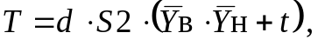 время задержки 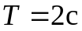
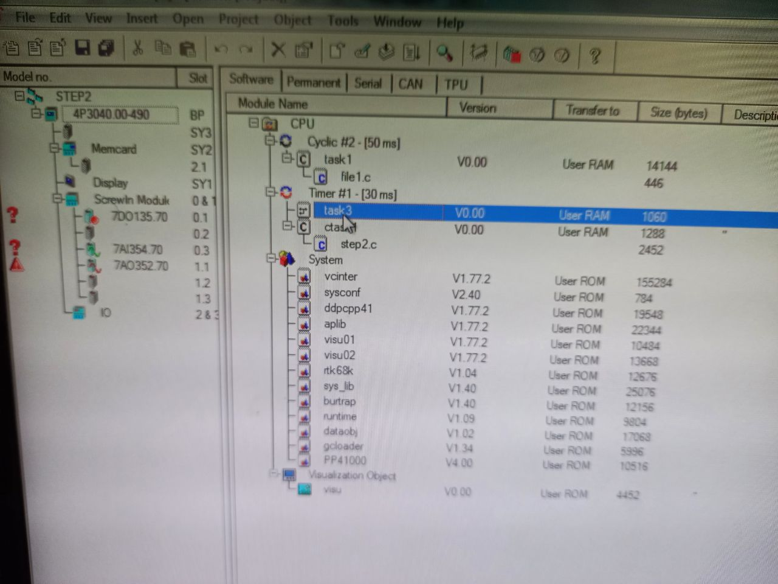

Рис. 1. Файл с диаграмами

Рис. 2. Диаграмма в виде схемы

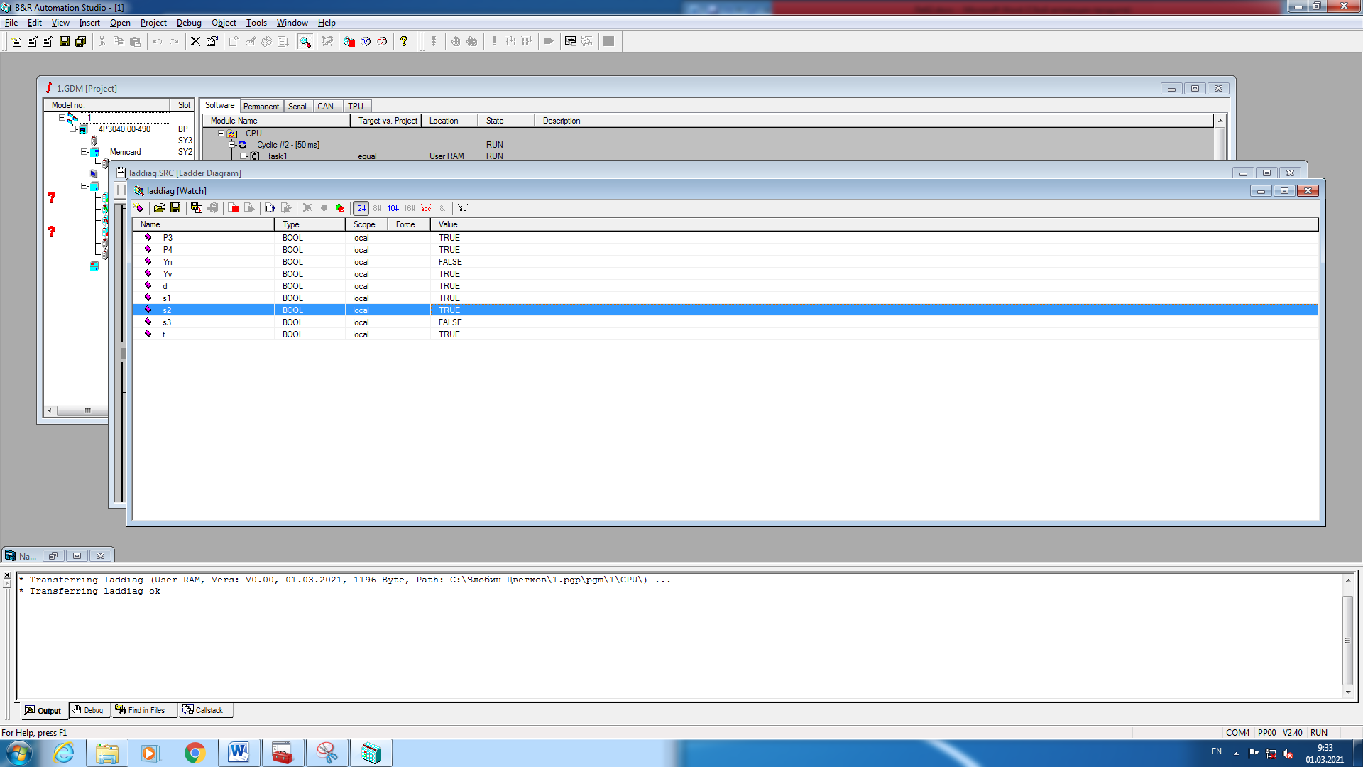
Рис. 3. Переменные добавленные в watch
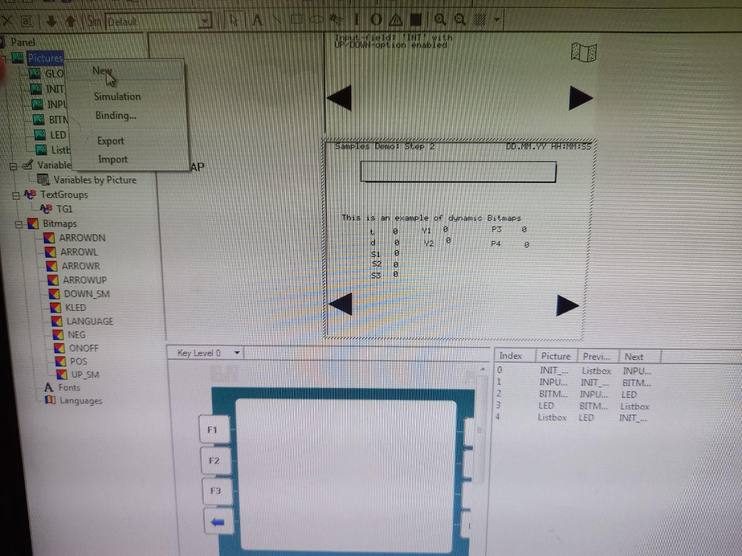
Рис. 4. Результат интерфейса для ввода и вывода переменных

Рис. 5. Вывод результатов (1)

Рис. 6. Вывод результатов (2)
Вывод: в ходе данной лабораторной работы мы изучили способы программирования временных зависимостей на языке лестничных диаграмм и используемые функциональные блоки.

